НОВЫЕ ПРАВИЛА ПЕРЕВОЗКИ ДЕТЕЙ В АВТОМОБИЛЕ
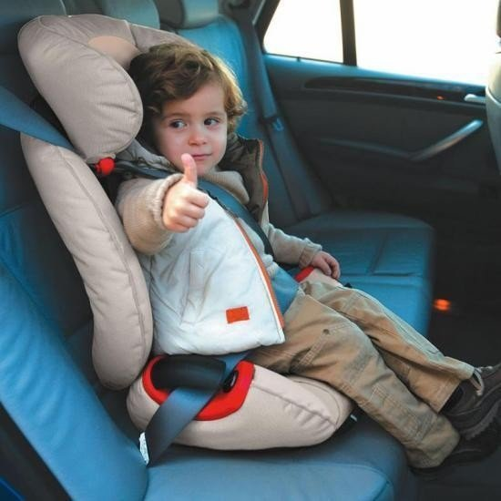
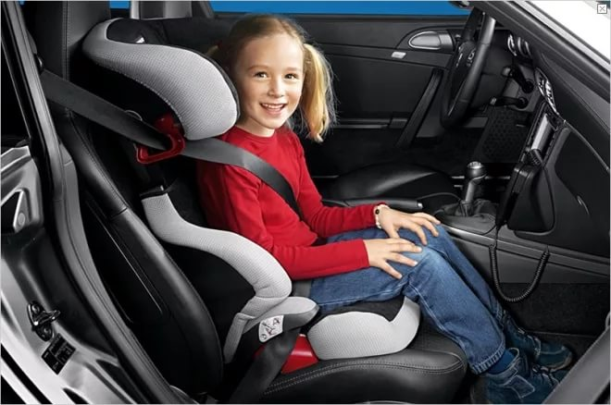

До 12 лет на переднем сиденье До 7 лет – только в ДУУ только в ДУУ

С 7 до 12 лет на заднем сиденье либо в ДУУ, либо с ремнем безопасности, при условии, что рост и вес ребенка позволяют пристегнуть его в автомобиле, обеспечив его неподвижность при резком торможении или столкновении
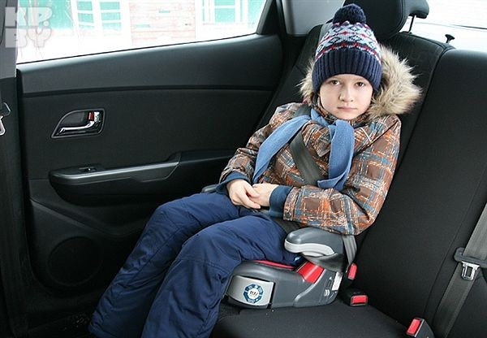


Условия применения детских удерживающих устройств:
- обязательная сертификация на территории Российской Федерации;
- соответствие росту и весу ребенка;
- правильное крепление в салоне автомобиля в соответствие с руководством по эксплуатации;
- правильное размещение в автокресле ребенка.
При размещении ДУУ и ребенка в нем, должна быть обеспечена неподвижность в случаях резкого торможения или столкновения, как самого детского удерживающего устройства, так и ребенка в нем.
Ответственность за нарушение данных требований наступает в соответствии с КоАП РФ в виде административного штрафа в размере 3 тысяч рублей.

ТАК ПЕРЕВОЗИТЬ ДЕТЕЙ НЕЛЬЗЯ
Водитель подлежит ответственности по ч.3 ст. 12.23 КоАП РФ (штраф 3 тыс. рублей)

